# 网上书城数据库设计

## 概念数据模型（CDM）

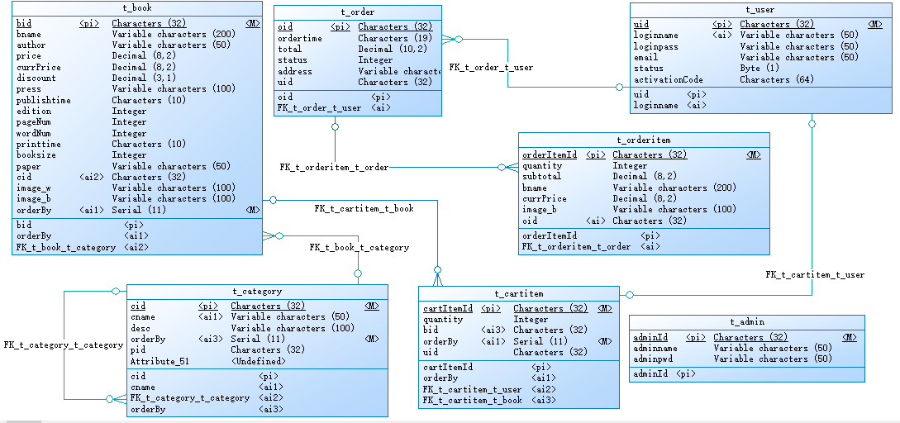

## 物理数据模型（PDM）

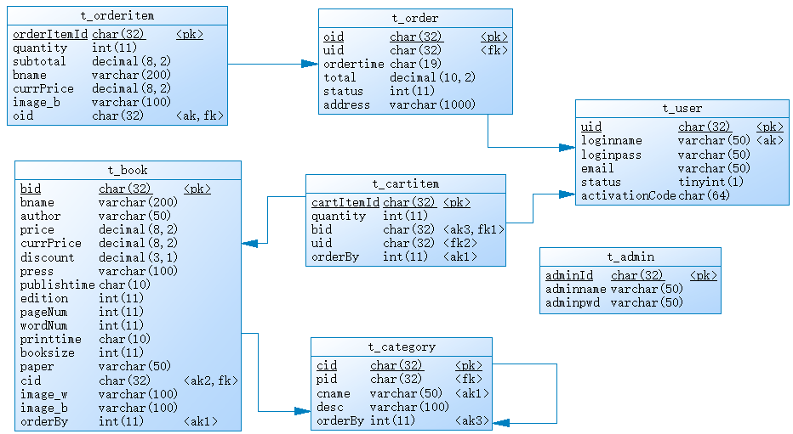

## 数据库表结构

1. 管理员表（t_admin）

|  |  |  |  |  |
| --- | --- | --- | --- | --- |
| **字段名称** | **类型** | **是否为空** | **约束** | **备注** |
| adminId | char(32) | 否 | 主键 | 管理员编号 |
| adminname | varchar(50) | 是 |  | 管理员登录账号 |
| adminpwd | varchar(50) | 是 |  | 管理员登录密码 |

1. 图书分类表(t_category)

|  |  |  |  |  |
| --- | --- | --- | --- | --- |
| **字段名称** | **类型** | **是否为空** | **约束** | **备注** |
| cid | char(32) | 否 | 主键 | 分类编号 |
| cname | varchar(50) | 是 | 唯一 | 分类名称 |
| pid | char(32) | 是 | 外键 | 父分类 |
| desc | varchar(100) | 是 |  | 分类描述 |
| orderBy | int(11) | 否 | 普通 自增 | 排序 |

1. 图书表(t_book)

|  |  |  |  |  |
| --- | --- | --- | --- | --- |
| **字段名称** | **类型** | **是否为空** | **约束** | **备注** |
| bid | char(32) | 否 | 主键 | 图书编号 |
| bname | varchar(200) | 是 |  | 图书名称 |
| author | varchar(50) | 是 |  | 作者 |
| price | decimal(8,2) | 是 |  | 定价 |
| currPrice | decimal(8,2) | 是 |  | 当前价 |
| discount | decimal(3,1) | 是 |  | 折扣 |
| press | varchar(100) | 是 |  | 出版社 |
| publishtime | char(10) | 是 |  | 出版时间 |
| edition | int(11) | 是 |  | 版次 |
| pageNum | int(11) | 是 |  | 页数 |
| wordNum | int(11) | 是 |  | 字数 |
| printtime | char(10) | 是 |  | 刷新时间 |
| booksize | int(11) | 是 |  | 开本 |
| paper | varchar(50) | 是 |  | 纸质 |
| cid | char(32) | 是 | 外键 | 二级分类编号 |
| image_w | varchar(100) | 是 |  | 大图路径 |
| image_b | varchar(100) | 是 |  | 小图路径 |
| orderBy | int(11) | 否 | 普通 自增 | 一级分类编号 |

1. 购物车表(t_cartitem)

|  |  |  |  |  |
| --- | --- | --- | --- | --- |
| **字段名称** | **类型** | **是否为空** | **约束** | **备注** |
| cartItemId | char(32) | 否 | 主键 | 编号 |
| quantity | int(11) | 是 |  | 数量 |
| bid | char(32) | 是 | 外键 | 条目对应的图书 |
| uid | char(32) | 是 | 外键 | 所属用户 |
| orderBy | int(11) | 否 | 普通 自增 | 当前价 |

1. 订单表（t_order）

|  |  |  |  |  |
| --- | --- | --- | --- | --- |
| **字段名称** | **类型** | **是否为空** | **约束** | **备注** |
| oid | char(32) | 否 | 主键 | 订单编号 |
| ordertime | char(19) | 是 |  | 下单时间 |
| total | decimal(10,2) | 是 |  | 总计 |
| status | int(11) | 是 |  | 订单状态：1未付款  2已付款但未发货  3已发货未确认收货  4确认收货了交易成功  5已取消(只有未付款才能取消) |
| address | varchar(255) | 是 |  | 排序 |
| uid | char(32) | 是 | 外键 | 用户编号 |

1. 订单项表（t_orderitem）

|  |  |  |  |  |
| --- | --- | --- | --- | --- |
| **字段名称** | **类型** | **是否为空** | **约束** | **备注** |
| orderItemId | char(32) | 否 | 主键 | 订单项编号 |
| quantity | int(11) | 是 |  | 数量 |
| subtotal | decimal(8,2) | 是 |  | 小计 |
| bid | char(32) | 是 |  | 条目对应的图书 |
| bname | varchar(200) | 是 |  | 图书名 |
| currPrice | decimal(8,2) | 是 |  | 当前价 |
| image_b | varchar(100) | 是 |  | 小图路径 |
| oid | char(32) | 是 | 外键 | 所述的订单 |

1. 用户表(t_user)

|  |  |  |  |  |
| --- | --- | --- | --- | --- |
| **字段名称** | **类型** | **是否为空** | **约束** | **备注** |
| uId | char(32) | 否 | 主键 | 用户编号 |
| loginname | varchar(50) | 是 | 唯一 | 登录名 |
| loginpass | varchar(50) | 是 |  | 登录密码 |
| email | varchar(50) | 是 |  | 邮箱 |
| status | tinyint(1) | 是 |  | 状态 |
| activationCode | char(64) | 是 |  | 激活码 |